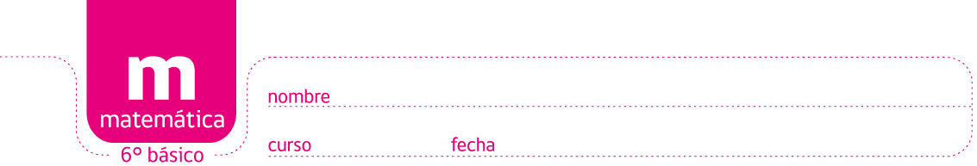

PAUTA ACTIVIDADES: NÚMEROS PRIMOS Y MÚLTIPLOS
- Resuelva:

- En una clase de 37 estudiantes, el profesor propone formar grupos con igual cantidad de integrantes. ¿Podrá hacerlo?, ¿por qué?

No es posible realizarlo porque 37 es un número primo, por lo tanto, no se pueden formar grupos con igual cantidad de integrantes.

- ¿Cuál es la máxima cantidad de grupos, con igual cantidad de integrantes, que se
pueden formar con 15 personas?

Se pueden formar 5 grupos con 3 personas.

- Inicio de Múltiplos
- En una estación, el bus del recorrido A sale cada 8 minutos, mientras que el bus del recorrido B sale cada 12 minutos. Complete la siguiente tabla con los tiempos utilizados por cada bus. Si salen al mismo tiempo los buses, ¿después de cuántos minutos se vuelven a encontrar buses del recorrido A y del recorrido B?
Después de 24 minutos se vuelven a encontrar.

Ahora, ¿en qué otros minutos se vuelven a encontrar los buses de ambos recorridos?
A los 48 minutos se vuelven a encontrar de nuevo

- Corte 5 tiras de papel de ancho 1 cm y largo 8 cm y 5 tiras de 1 cm de ancho y 12 cm de largo. Luego ponga las tiras de 8 cm en una fila y arriba de ellas las tiras de 12 cm, una arriba de la otra, de manera horizontal con inicio común (como muestra la figura).

______________ 12 cm ______________
___________ 8 cm ____________
No a escala
Encuentre los lugares donde los extremos de las tiras coincidan y registre los centímetros de encuentro.
24 cm y 48 cm coinciden

¿Qué tienen en común los lugares donde coinciden las tiras?
Que son el mismo múltiplo tanto como para 8 y 12 cm

Si agregas más tiras de papel, ¿En qué otro lugar coincidirá?
En los 72 cm, en los 120 cm y así sucesivamente. Cada vez que se agregue más papel seguirán coincidiendo en los múltiplos comunes que tienen 8 y 12 cm

- Calcule cuatro múltiplos comunes entre los siguientes números. Determine cuál es el mínimo entre ellos (menor).
- 2 y 3 El mínimo común múltiplo es:

6, 12, 18, 24 6

- 2 y 7 El mínimo común múltiplo es:

14, 28, 42, 56 14

- 3 y 9 El mínimo común múltiplo es:

9, 18, 27, 36 9

- 3, 4, 12 El mínimo común múltiplo es:

12, 24, 36, 48 12

- 2 y 8 El mínimo común múltiplo es:

8, 16, 24, 32 8

- 5 y 6 El mínimo común múltiplo es:

30, 60, 90, 120 30

- 3, 5 y 15 El mínimo común múltiplo es:

15, 30, 45, 60 15

Elaborado por Ministerio de Educación de Chile

